
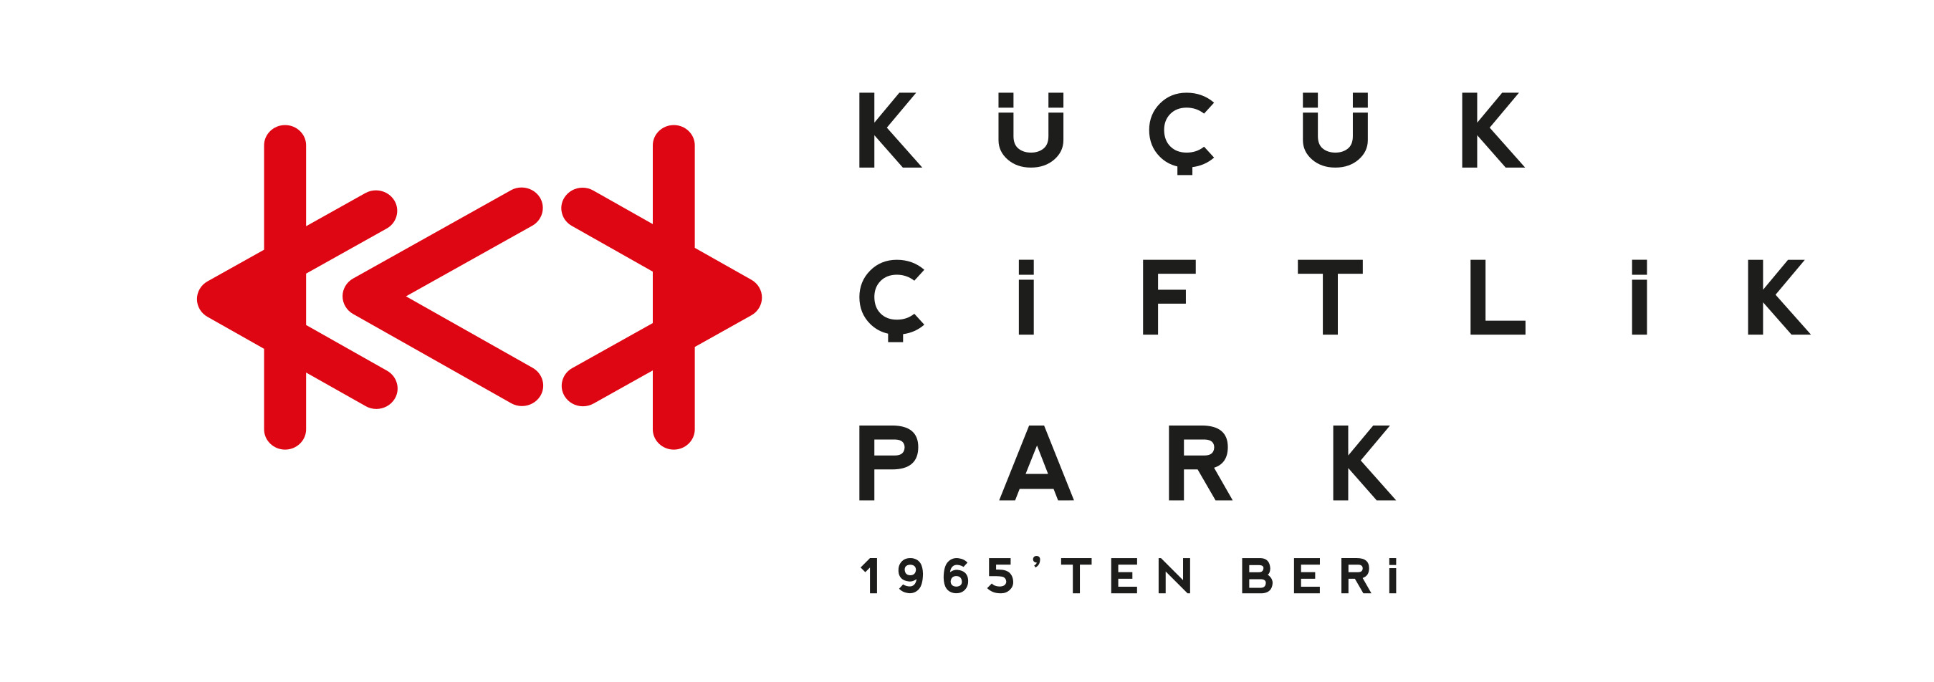
Basın Bülteni
bkz.
Banu K. Zeytinoğlu İletişim
Bahar BALKAN
baharb@bkziletisim.com
0 541 281 12 00

KÜÇÜKÇİFTLİK BAHÇE’DE
26 HAZİRAN’DA SAHNE,
CAN OZAN ve SEDEF SEBÜKTEKİN’İN!

“Kendine Has Sunar: KüçükÇiftlik Bahçe’de”, 26 Haziran’da Can Ozan ve Sedef Sebüktekin ile devam ediyor! Yaz aylarında şehrin en rahat ve özgür buluşma noktalarından biri olan KüçükÇiftlik Bahçe’de müzik, lezzet ve dostluk bir araya geliyor. Uzun yıllardır dost olan; akustik ve elektronik müzik tarzıyla beğeni toplayan Can Ozan ile yeteneği ve sesiyle müzik dünyasındaki yerini gün geçtikçe sağlamlaştıran Sedef Sebüktekin, şehrin merkezinde iyi müzik için İstanbullularla buluşacak. URU organizasyonuyla Kendine Has Sunar: KüçükÇiftlik Bahçe’de gerçekleşecek konserin biletleri Biletix’te ve KüçükÇiftlik Park gişesinde!

Şehrin eğlence merkezi KüçükÇiftlik Park’ın her yaz özlemle beklenen serisi Kendine Has Sunar: KüçükÇiftlik Bahçe, yerli ve yabancı bağımsız müzik sahnesinin en nev-i şahsına münhasır isimlerini sevenleriyle buluşturuyor. KüçükÇiftlik Bahçe konserlerinde, şehirde küçük bir mola vermek isteyen İstanbullular kendilerini bahçenin samimi ve huzurlu ortamında, lezzetli yiyecek ve içecekler eşliğinde müziğin ritmine bırakıyorlar. Serinin 2025 konserleri, 26 Haziran Perşembe akşamı alternatif sahnenin iki başarılı ismiyle, Can Ozan ve Sedef Sebüktekin ile devam edecek. Tüm günü bahçede geçirmek isteyen romantik çiftler için özel olarak tasarlanan “Piknik Paketi” biletinde, çift kişilik bilete kulaklar kadar kalpleri ve mideleri de mutlu edecek pizza ve tatlı menüsü dahil olacak.

13 yaşından bu yana gitar çalan, şarkı söyleyen ve beste yapan Can Ozan, ses rengi, sade tarzı, şiir gibi sözleri ve dinleyicilerin içini ısıtan şarkılarıyla müzik dünyasında kendisine sağlam bir yer edindi. İlk EP’sini ve Delirmiyorsan Tebrikler adlı ilk albümünü 2015’te yayınlayan, o günden bu yana çok sayıda tekliyi ve albümü dinleyiciyle buluşturan müzisyen aynı zamanda Deniz Tekin, Zeynep Bastık, Nova Norda, Damla Eker, Umut Döven, Sedef Sebüktekin ve Dolu Kadehi Ters Tut ile ortak projelere imza attı. Ağlama Ben Ağlarım, Sar Bu Şehri, Toprak Yağmura gibi şarkılarıyla geniş bir dinleyici kitlesinin gönlünü fetheden Can Ozan, son olarak 2025’in başında Hiç Sorma adlı teklisini paylaştı.

Müziğinde akustik ve elektronik unsurları harmanlayarak özgün bir tarz oluşturan Sedef Sebüktekin, yüreğinden ve aklından dökülen şarkılarıyla müzikseverlerin gönlüne taht kurdu. Müzik kariyerine 2015 yılında Sofar İstanbul’daki Bul Beni performansıyla dikkat çekerek adım atan Sebüktekin, Can Ozan, Dolu Kadehi Ters Tut, Moawk ve Umut Döven gibi isimlerle ortak projelerde yer aldı. Unutmam Lazım şarkısıyla büyük bir hayran kitlesi elde eden ve alternatif müziği duygusal derinliğiyle sunan başarılı müzisyen, son dönemde Yok Olmak, Tam İstediğim Gibisin, Niye Diye Sorma gibi şarkılarını sevenleriyle buluşturdu.

Kapı açılış saati 16.00 olan konserin biletleri Biletix’te ve KüçükÇiftlik Park gişesinde!

KüçükÇiftlik Park HAKKINDA
İstanbul’un kalbinde yer alan KüçükÇiftlik Park, 17. yüzyıldan beri şehrin kültür ve eğlence merkezi. Günümüze kadar mesire alanı, hasbahçe, gazino ve lunapark olarak İstanbulluları ağırlayan mekan, bugün kurumsal etkinliklerden lansmanlara, fuarlardan davetlere, düğünlerden dev konserlere, tüm sahne sanatlarından sergilere kadar ses getiren etkinliklerin yapıldığı çok amaçlı bir etkinlik merkezi olarak hizmet vermektedir. Yaz sezonunda etkinliklerin ihtiyacına göre düzenlenebilen 17.000 kişi kapasiteli alanı, kış sezonunda ise 4.500 kişi kapasiteli kapalı alanı ile şehrin ihtiyacına cevap vermektedir. 2000 metrekarelik çim alana sahip KüçükÇiftlik Bahçe ise yaz sezonunda ayrı bir alan olarak hizmete açılmaktadır.

URU HAKKINDA
2007 yılından bu yana etkinlik sektöründe faaliyet gösteren URU, yenilikçi projeler geliştirerek geniş kitleleri kültür-sanat etkinlikleriyle buluşturan çok amaçlı bir organizasyon şirketidir. Gerçekleştirdiği etkinliklerde sunduğu 360 derece hizmetle sektöre alternatif bir soluk getiren URU, kurumsal etkinlik ve lansmanları; konser, parti ve festivalleri; moda tasarım aktivitelerini yenilikçi bir anlayışla tasarlayarak dünya standartlarında bir organizasyon hizmeti vermektedir.
Bilgi için: instagram.com/kucukciftlikpark
kucukciftlikpark.com
twitter.com/KucukCiftlik

